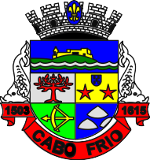
PREFEITURA DA CIDADE DE CABO FRIO
Região dos Lagos - Estado do Rio de Janeiro
SECRETARIA MUNICIPAL ADMINISTRAÇÃO COORDENADORIA GERAL DE GESTÃO INSTITUCIONAL

CONVOCAÇÃO PARA CONTINUIDADE DE LICITAÇÃO

CONCORRÊNCIA PÚBLICA 003/2023

Processo nº 14188/2019

SECRETARIA MUNICIPAL DE OBRAS E SERVIÇOS PÚBLICOS

A Coordenadoria Geral de Gestão institucional da Prefeitura Municipal de Cabo Frio, através do Presidente da Comissão de Licitação, nomeado pela Portaria nº 276 de 16 de agosto de 2023, comunica aos interessados que dará continuidade a Sessão Pública no dia 06/05/2024, às 14:00 horas, no Auditório da Prefeitura Municipal de Cabo Frio, no Endereço Praça Tiradentes, s/n – Centro – Cabo Frio/RJ, licitação na modalidade de Concorrência Pública, pelo tipo Menor Preço Global, para contratação de empresa especializada na área de engenharia e arquitetura para a prestação de serviços de Reabilitação e Requalificação Urbanística Da Av. Almirante Barroso e Área do Entorno no Município de Cabo Frio-RJ, conforme descrito neste Edital e seus anexos, oriunda do convênio Federal Número: 845082/2017, conforme descrito no Edital e seus anexos.

Mais informações poderão ser obtidas e dirimidas das 10:00 às 16:00 horas, diariamente, exceto sábados, domingos e feriados, através do telefone nº (0xx22) 3199-9017 ou 3199-9018, ramal 255, por e-mail cogecol@cabofrio.rj.gov.br e no site da Prefeitura: “www.cabofrio.rj.gov.br”.
Todos os documentos referêntes à licitação estão disponíveis no Portal da Transparência da Prefeitura Municipal de Cabo Frio.

https://transparencia.cabofrio.rj.gov.br/licitacaolista.php?id=1297

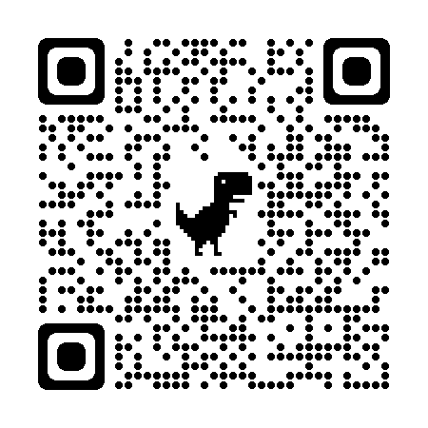

Cabo Frio/RJ, 30 de abril de 2024.

Luciano Silva Cardoso dos Santos
Presidente

Comissão Permanente de Licitação

